ПЛАН
по проведению мероприятий, посвященных празднованию ШАГАА – 2021
в МБОУ Бажын-Алаакской СОШ
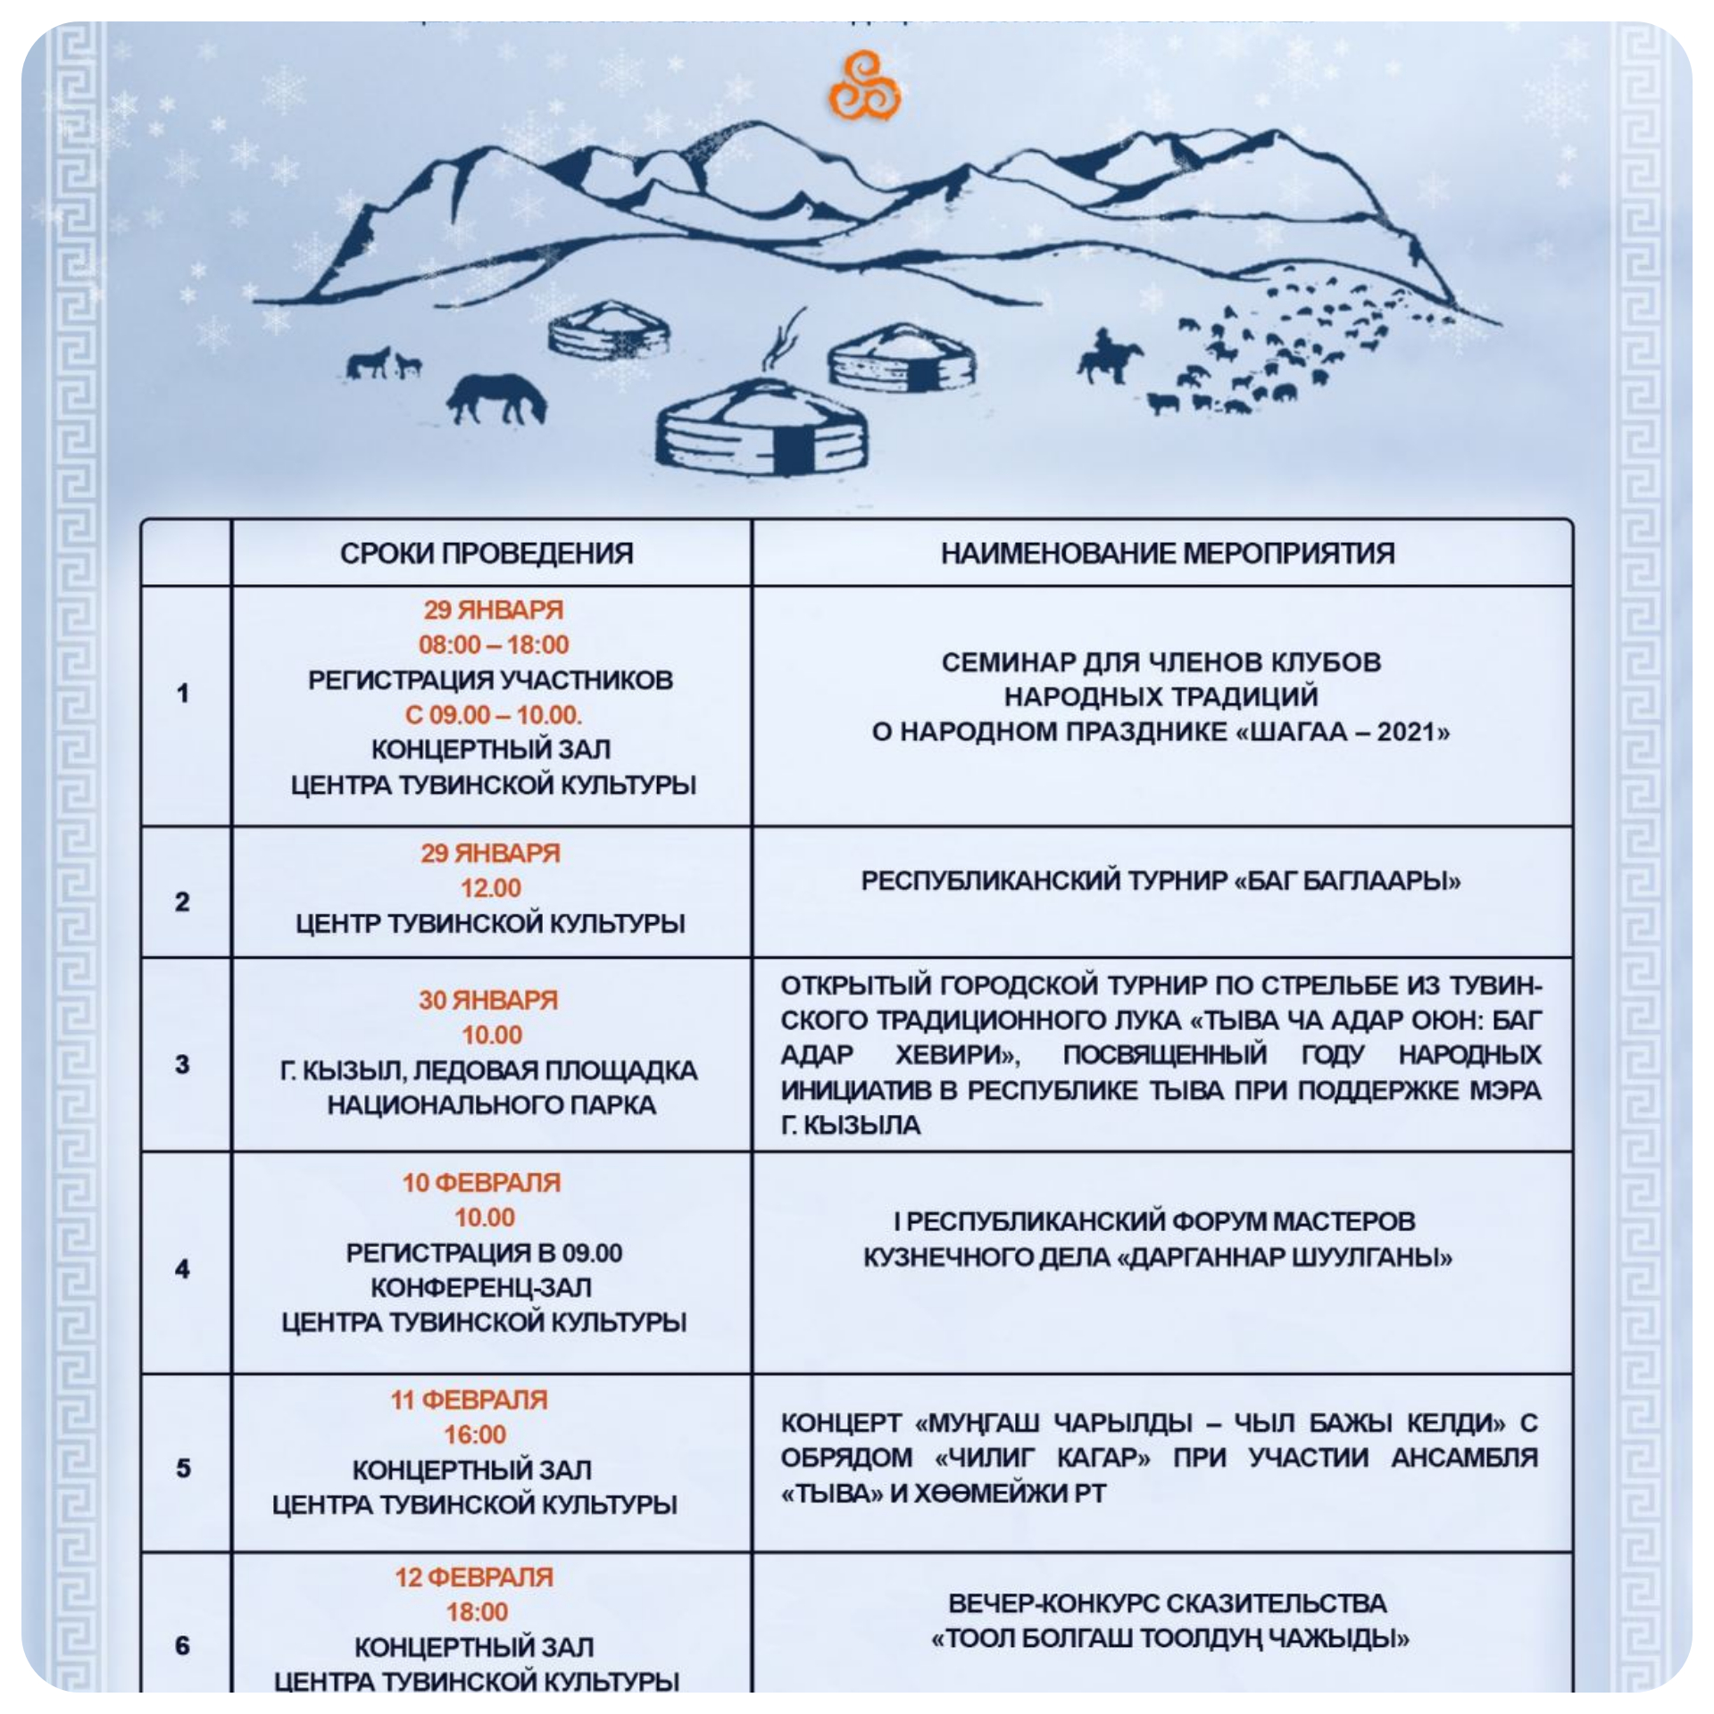
№ | Наименование мероприятия | Дата и время проведения | Место проведения/  ссылка на ресурс  (если дистанционно) | Охват населения  (кол-во человек) | Ответственные
1 | 2 | 3 | 4 | 5 | 6
Культурно - досуговые мероприятия

1 | Классные часы:  1. «Шыяан ам, Шаг барды, Шагаа келди!».  2. «Шагаа келди! Чолукшуулу!»  3. «Двенадцать животных из восточного лунного календаря»;  4. «Шагаа келди! Чолукшуулу!»;  5. «Новый год по восточному лунному календарю»; | 10.02.2021г. | Учебные кабинеты | 276 | Классные руководители
2 | Викторина «Мудрость предков» 5-7 классы | 09.02.2021г. | Учебные кабинеты | 52 | Воспитательный блок школы
3 | Конкурс «Угулзалаан тыва хевим» | 10.02.2021г. |  |  | Классные руководители
4 | Конкурсы «Скороговорок», «Частушек»,  «Узун тыныш (считалка)», «Аскак кадай»,  «Чинчи чажырары» | 08,09,10.02.2021г. | Учебные кабинеты | 276 | Воспитательный блок школы  Классные руководители
5 | Книжная выставка, викторина «Шагнын чаагай эргилдези» | 10-11.02.2021г. | Школьная библиотека | 142 | Педагог-библиотекарь  Кунчун К-К.Б.
6 | Конкурс стенгазет «Шаг чаагай, Шагаа чаагай!» | 11.02.2021г. | Фойе школы | 16 | Классные руководители
7 | Виртуальная выставка, посвященная празднику Шагаа, подготовленная Государственным архивом Тувы. | 11.02.2021г. | сайт Госархива - gosarhivrt.ru, социальные сети. | 98 | ЗДВР Куулар Ш.М.
Спортивные мероприятия

1 | Кажык (игра в кости) | 10.02.2021г. | Учебные кабинеты | 114 | Начальные классы
2 | «Тевек» (почекушки) | 10.02.2021г. |  | 144 | Воспитательный блок школы
3 | «Аргамчы октаары» «Метание аркана» | 11.02.2021г. |  | 42 | Воспитательный блок школы
4 | Кажык-биле аът чарыштырары (скачка) | 11.02.2021г. |  | 54 | Воспитательный блок школы
Мероприятия общественной и социальной направленности
(в т.ч. рейдовые)

 | Мастер класс для школьников «Кадыкты кылыры» (дистанционно) | 11.02.2021г. | Столовая школы | 52 | Повар школы

